

**Associação Luterana Pro Desenvolvimento e Universalização dos Direitos Sociais**

Rua Edvaldo Pires da Silva, s/n – Bairro Novo

Caixa Postal – 71 - Gravatá- PE - CEP- 55.643-016

Email [–proludusocaminho@hotmail.com](mailto:–proludusocaminho@hotmail.com)

CNPJ nº. 07.342.978/0001-80

**ENTIDADE PROPONENTE:**

Associação Luterana Pro Desenvolvimento e Universalização dos Direitos Sociais-

PRO LUDUS O CAMINHO

**Nome do Projeto:**

Festa na caixa

Prestação de conta do Recurso do Imposto Renda

Gravatá- PE, 30 de dezembro de 2020.

**Relatório Narrativo:**

No dia 31 de outubro de 2020 a Pro Ludus “O Caminho” realizou sua comemoração ao Dia da Criança através de uma Festa na Caixa para todas as crianças e adolescentes matriculados na instituição o que corresponde a uma quantidade de 60 beneficiários.

Para realização deste evento contamos com o apoio financeiro do Fundo Municipal da Criança e do Adolescente, através do repasse no valor de R$ 2.500,00 do Imposto Renda. Com este recurso compramos uma lembrancinha para cada participante, à caixinha de papel e todos os itens que a acompanhavam como: bolo, salgadinhos, doces, pipocas, guloseimas, entre outros, confeccionamos máscaras de tecidos personalizadas e compramos os recipientes e o álcool para a distribuição.

A **FESTA NA CAIXA** ocorreu com a vinda das crianças/adolescentes até a Pro Ludus através de horário marcado com o seu responsável, sendo recepcionadas por personagens infantis para realizar a entrega da caixa e da lembrancinha. A instituição disponibilizou pula-pula e o parquinho para que os mesmos pudessem brincar um pouco, levando em conta todas as medidas de segurança para o combate ao COVID-19.

Podemos destacar o entusiasmo e a alegria das crianças quando receberam a notícia da confirmação da festa e o sentimento de gratidão por parte das famílias em poder ver que apesar desse momento difícil que estamos vivendo a instituição se preocupou em celebrar o Dia das Crianças.

Como resultados desta ação alcançamos:

* Crianças e adolescentes com autoestima elevada;
* Crianças, adolescentes e suas famílias usufruindo de momento de diversão e celebração;
* Atendimento realizado com carinho, segurança, respeito e alegria;
* União e fortalecimento de vínculo entre a instituição e as crianças, adolescentes e suas famílias;
* Fortalecimento de laços afetivos;
* Crianças e adolescentes sentindo-se valorizados;
* Garantia do Direito de Brincar e ao Lazer.

Em um ano de mudanças radicais no mundo, conseguir realizar esse momento festivo com as crianças, adolescentes e suas famílias nos disperta a vontade e o desejo de continuarmos firmes na caminhada apesar dos desafios. Precisamos nos reenventar e juntar forças para continuarmos fazendo a diferença nos lugares onde atuamos.

Por fim, encerro com a frase que acompanhou a caixa das crianças que diz:“A infância é uma fase tão bela que uma parte de nós residirá sempre nela“.

_________________________________

Josefa Maria da Silva

Coordenadora de Mobilização Social da Pro Ludus

**ANEXOS:**

* Depoimento de Edjane- Mãe de um educando da instituição.
* Fotos da ação- festa na caixa
* Notas das despesas

**Fotos:**

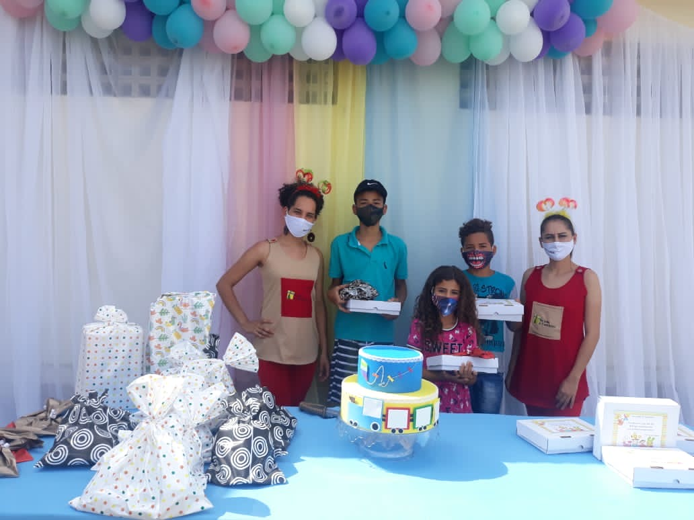 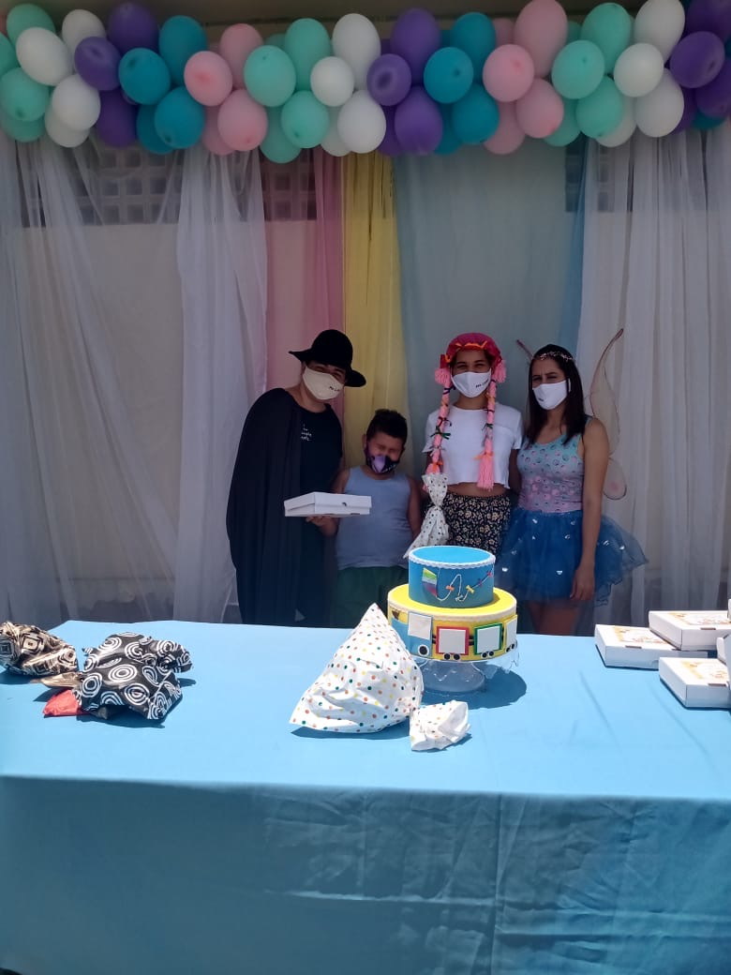

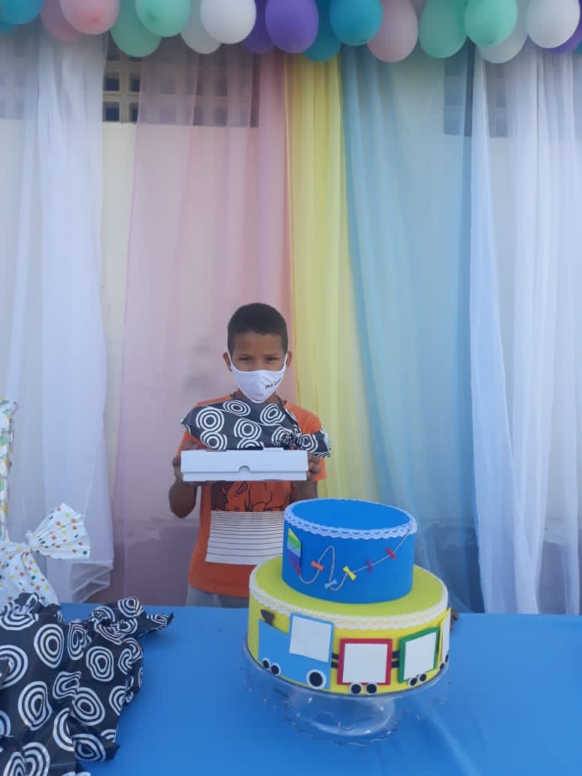 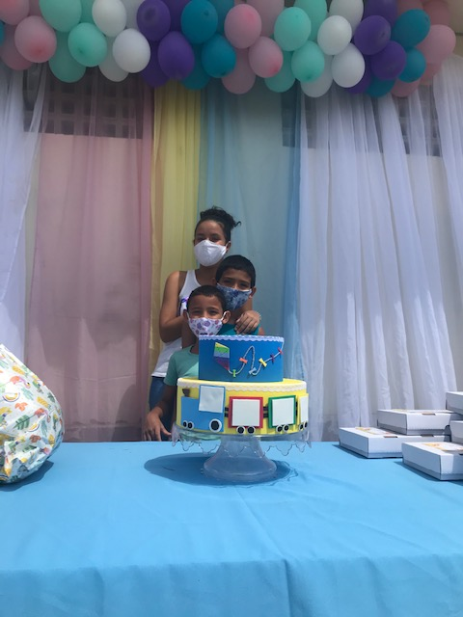

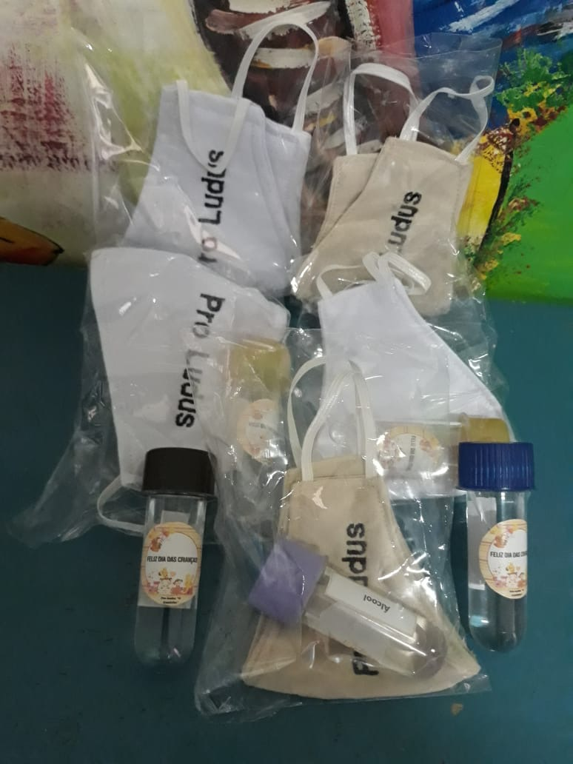 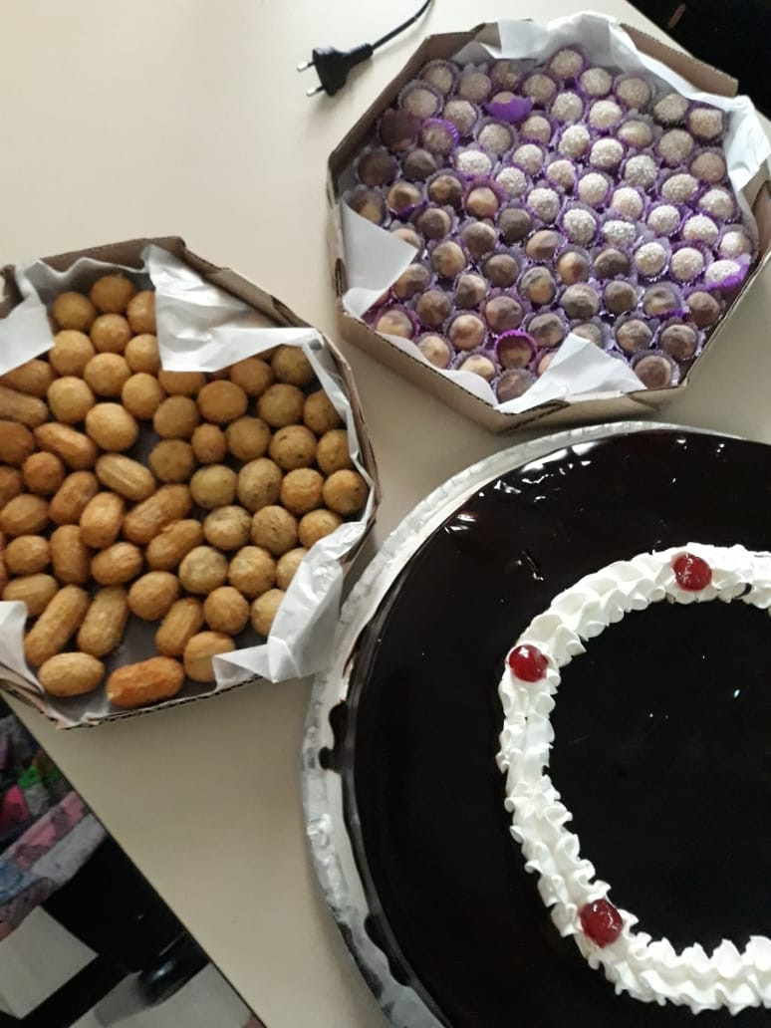

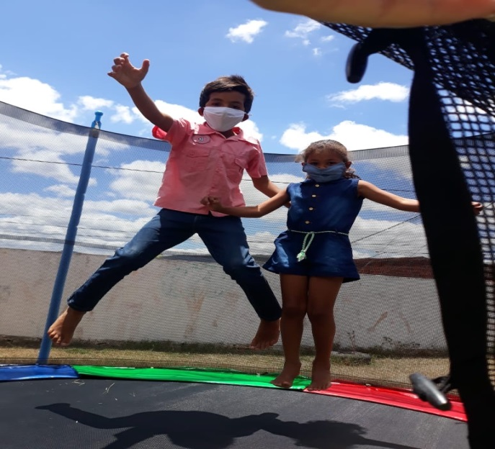 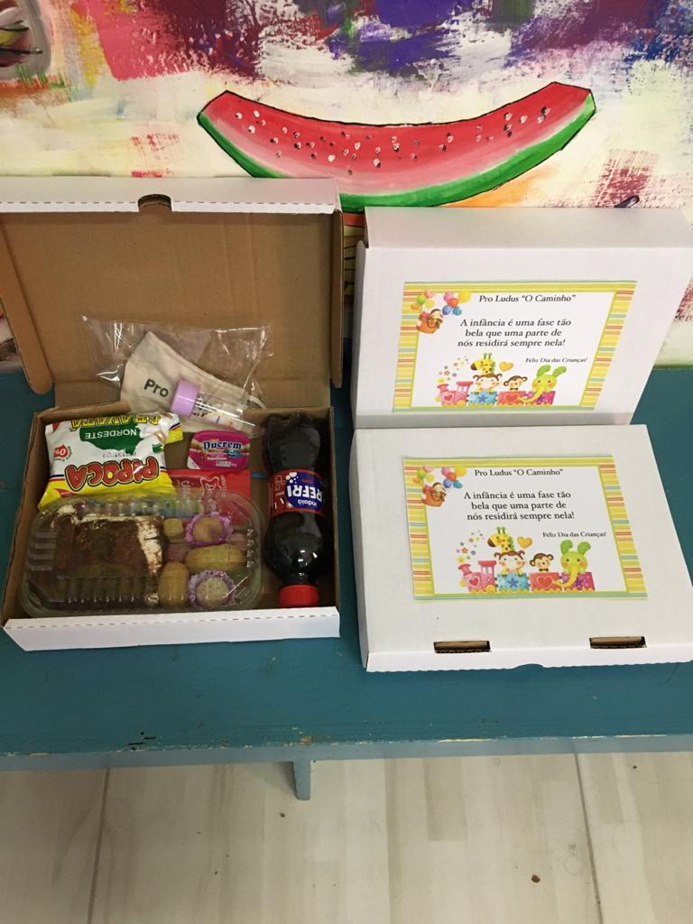

 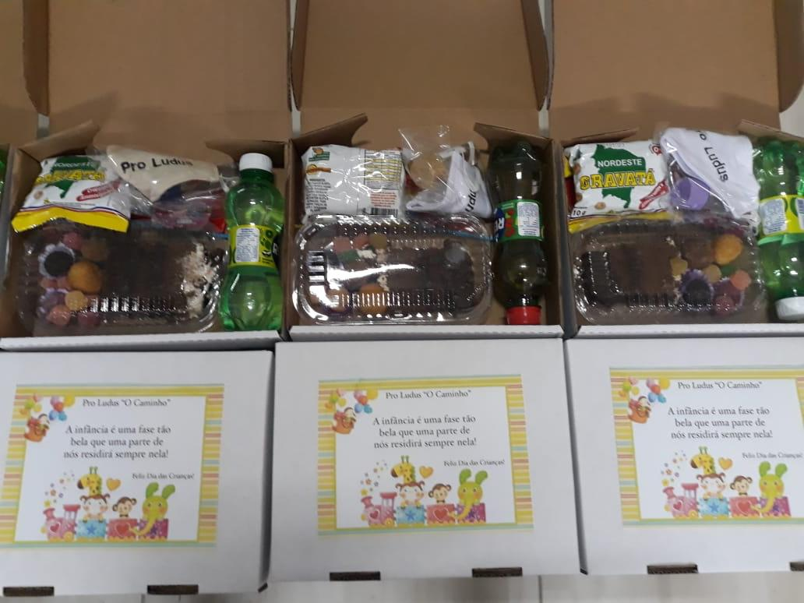

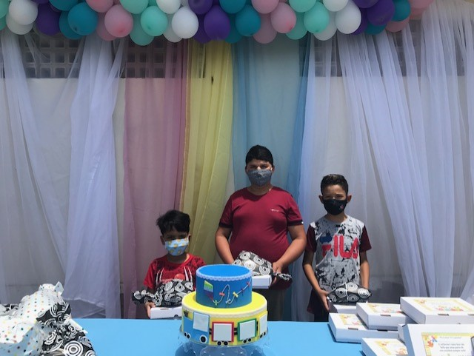 

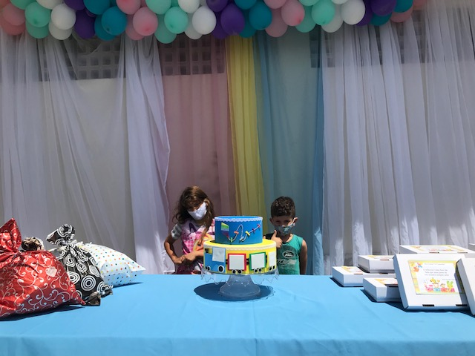 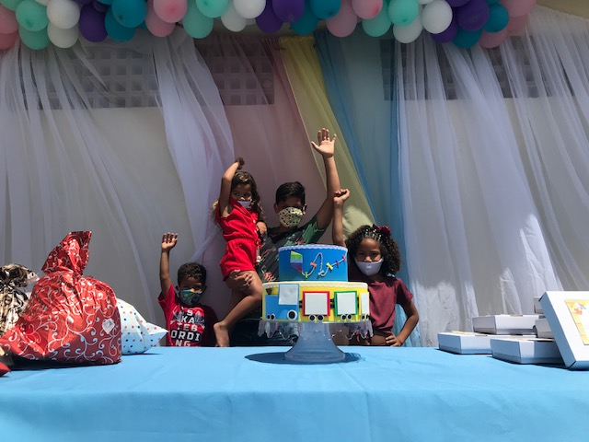

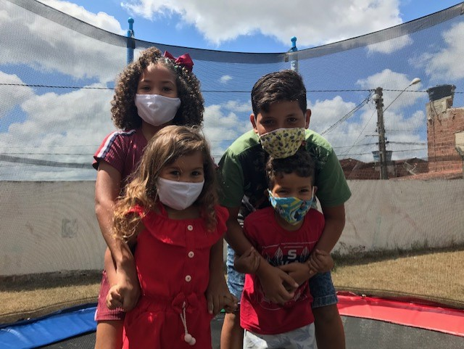 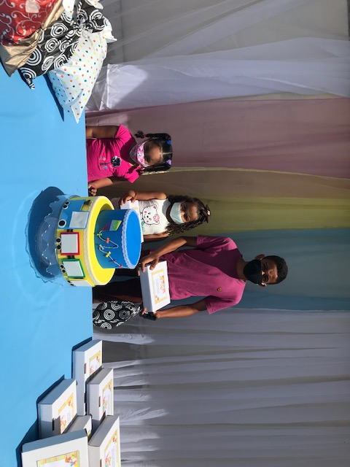

**Depoimento:**

